雄安科学园信息化咨询顶层设计
及全过程顾问咨询项目
AGENT周例会会议纪要

会议时间：2026年7月22日9:30-10:30
会议地点：雄安科创中心C栋2楼
参会人员：
卢肖、武文斌、尹曼莉、王思齐、张紫科
唐玉伟、马怡帅
邢晰婷、付博文
曹彦宾、柴立身、孙天天、刘军

会议主要内容：
本次会议为第四次周例会，本次会议主要围绕智能体落地、OA系统问题排查、投资场景开发、课题立项推进等事项研讨，明确各环节落地路径与要求，内容如下：

一、OA系统与网络问题排查
双VPN冲突问题
冲突特性：双VPN争夺电脑网络管理权属行业普遍状态，遵循后打开者接管规则，对日常使用无显著影响。
现存故障：仅存在OA客户端、一体机偶发性网络丢包，客户端首次启动加载慢，VPN连接状态下无法进入客户端。
处置安排：由现场技术人员会后针对网络冲突问题开展调研，明确双VPN开启的最优操作路径并完成调试。
新老OA切换安排
切换现状：当前已全面切换至新OA，新区老OA仅保留办公室收发文、跨委办局发文交互场景，其余内容手动转发至新OA。
优化需求：当前老OA到新OA的收文流转为手动操作，明确将自动流转作为后续需求点纳入优化规划。
保留规则：仅投资计划发请示等少数场景需使用老OA，因此无需强制卸载，仅少数相关用户保留即可。
种子用户问题排查
PC端问题：存在电脑卡顿、客户端启动异常问题，由现场技术人员会后对接排查，定位故障根因。
文斌端问题：存在流程操作中途回退问题，已确认是上下文溢出导致，已反馈后端技术完成修复。
网关故障处理：出现会话过期需重复登录的bug，属于已修复问题，由现场技术人员会后为文斌完成处理。
生产环境OA测试
对接进展：已获取正式环境访问地址，当前正在开展表单对接测试，暂未开放流程发起权限。
试用安排：从本周起正式启动生产环境试用，由种子用户优先开展功能验证，反馈使用问题。
其他OA事项：user id 相关配置已与范威对接完成，无遗留待办问题。

二、差旅报销Agent优化与落地
当前现存问题
交互冗余：当前Agent首次使用时需重复问询差旅报销相关问题，用户需多次应答，显著降低填报效率。
记忆缺陷：当前仅识别当前会话的用户习惯，未接入正式环境历史报销数据，无法自动复用过往填报信息。
核心优化方向
记忆能力升级：明确将用户历史报销数据纳入Agent记忆库，无需用户重复回答同类问题，实现越用越智能。
体验打磨要求：作为科学园首个落地Agent，需重点打磨交互逻辑，减少人工干预，仅保留最终确认环节。
后续落地规划
测试安排：待历史数据接入完成后，由种子用户开展测试验证，重点校验记忆功能的准确性与稳定性。
场景延伸：确定同步开发差旅申请Agent，与差旅报销流程做前置关联，实现先申请、后报销的全链路联动。

三、投资场景Agent开发进展
已完成开发成果
模块覆盖：已完成三个核心模块开发，分别为投资合同审核、项目研判材料自动生成、制式Word文书起草。
功能验证：项目研判模块已对接付费企查查接口，单次调用成本约1-2 元，可自动调取企业工商、股东、股权信息，自动生成调研报告。
待优化点：当前股权穿透采用表格展示可读性差，后续需调整为树形架构图形式呈现，提升信息可读性。
数据源对接规划
现有数据源：当前仅对接企查查公开数据源，可实现公开信息抓取、交叉验证，自动标注信息不一致项供人工审核。
成本控制方案：优先复用OA已规划的第三方数据接口，通过本地缓存企业信息的方式减少重复接口调用。
高成本数据源：万德等专业数据库年采购成本超10 万元，暂不考虑直接采购，优先对接券商研报等低成本数据源。
系统对接安排
对接对象：后续需对接冯总牵头、中航开发的定制化基金管理平台，该平台当前为外网访问形式，部署于雄安云。
对接需求：仅需开放项目库、专家库、文档库三类查询接口，开发量较小，且平台尚未验收，接口开发无需额外付费。
待确认事项：当前基金管理平台尚未完成备案与域名映射，后续将拉通建设方专项确认网络连通规则。

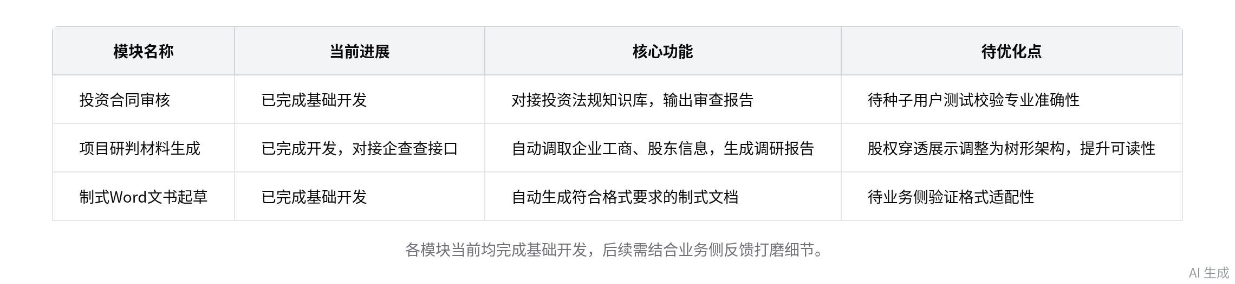
投资场景Agent核心模块开发进展

四、课题立项与算力保障安排
立项预算调整
预算规模：确定本级课题立项总预算为400 万元，其中科源公司承担300 万元，华清以技术人力折算承担100 万元。
调整原因：将原规划的满负载算力预算下调，优先走通核心功能再逐步扩容，避免预算超500 万触发董事会审批要求，新区课题自筹资金无需与本级成本一一映射。
材料要求：需补充完整的预算核算支撑材料，作为附件随白头请示一并提交，确保预算条目颗粒度清晰。
算力与上线节奏
算力配置：已超前采购新增服务器，预计下周一周二到货调试，两台服务器合计可支撑10-12 人并发，开放约50-60 个试用账号。
上线节点：原计划7 月 24 日完成功能开发，当前已完成生产环境切换，待算力调试完成后逐步扩大试用规模，暂不全面推广。
其他采购：规划采购方舟跃迁的智能体安全服务、洞见的数据库加密服务，相关成本后续通过新区课题自筹资金覆盖。

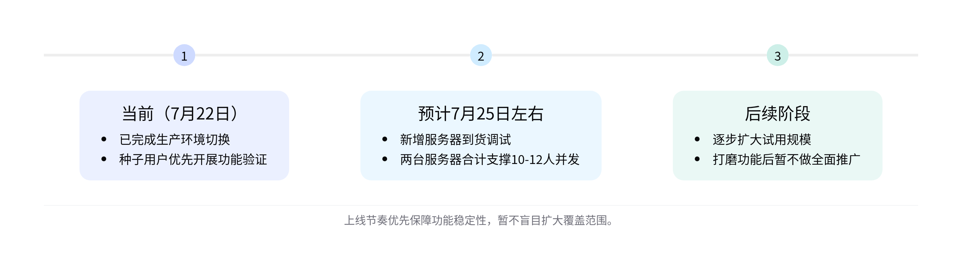
智能体项目落地里程碑
遗留待办事项
接口优化：发票销项上传接口需首次手动激活后方可使用，需技术团队评估开发改造成本后推进优化。
需求调研：待当前核心场景打磨完成后，再启动其他业务部门的Agent需求调研，逐步拓展落地场景。

待办
- 设备问题排查：配合技术人员排查思齐电脑运行缓慢的原因，同步调研网络相关问题，明确问题根因
- 报销逻辑优化：接入生产环境历史报销数据，将历史报销经验纳入系统记忆环节，减少用户与 agent 的交互，提升助手使用体验
- 接口落地沟通：结合 OA 可接入第三方数据平台的特性，对接周晨沟通企查查接口落地相关事宜
- 杨涛对接跟进：对接杨涛，沟通基金管理平台相关的证书放置及双方网络互通问题
- 字段差异沟通：针对切换至正式环境后，差旅报销字段在正式环境与测试环境存在不一致的问题，与相关同事开展沟通确认
- 试用问题排查：针对思齐提出的试用无法正常使用的问题，结合正式环境、生产环境与测试环境字段不一致的背景开展排查处理
- 接口问题评估：针对发票上传接口需手动激活一次后方可上传的问题，先与相关人员核对身份 token 相关内容，再评估该问题的修改可行性、成本及开发量

